
Tecnology Tattoo
Energy Pen

Título:
“Grip Adaptador de cartucho para uma melhor agilidade”.

Subtítulo:
“Uma boa performance e mais agilidade nas tatuagens. Nosso produto é capaz de se adaptar a qualquer tipo de cartucho,de uma forma mais econômica, ajudando você a superar seus próprios limites”

Bulletpoints:

- “Preço imbatível: grip adaptador de alta qualidade com o melhor custo-benefício;”
- “Versátil: mais agilidade, nosso produto é universal ;”
- “Garantia:os grip têm garantia de 2 anos contra defeitos de fabricação.”

Imagem:
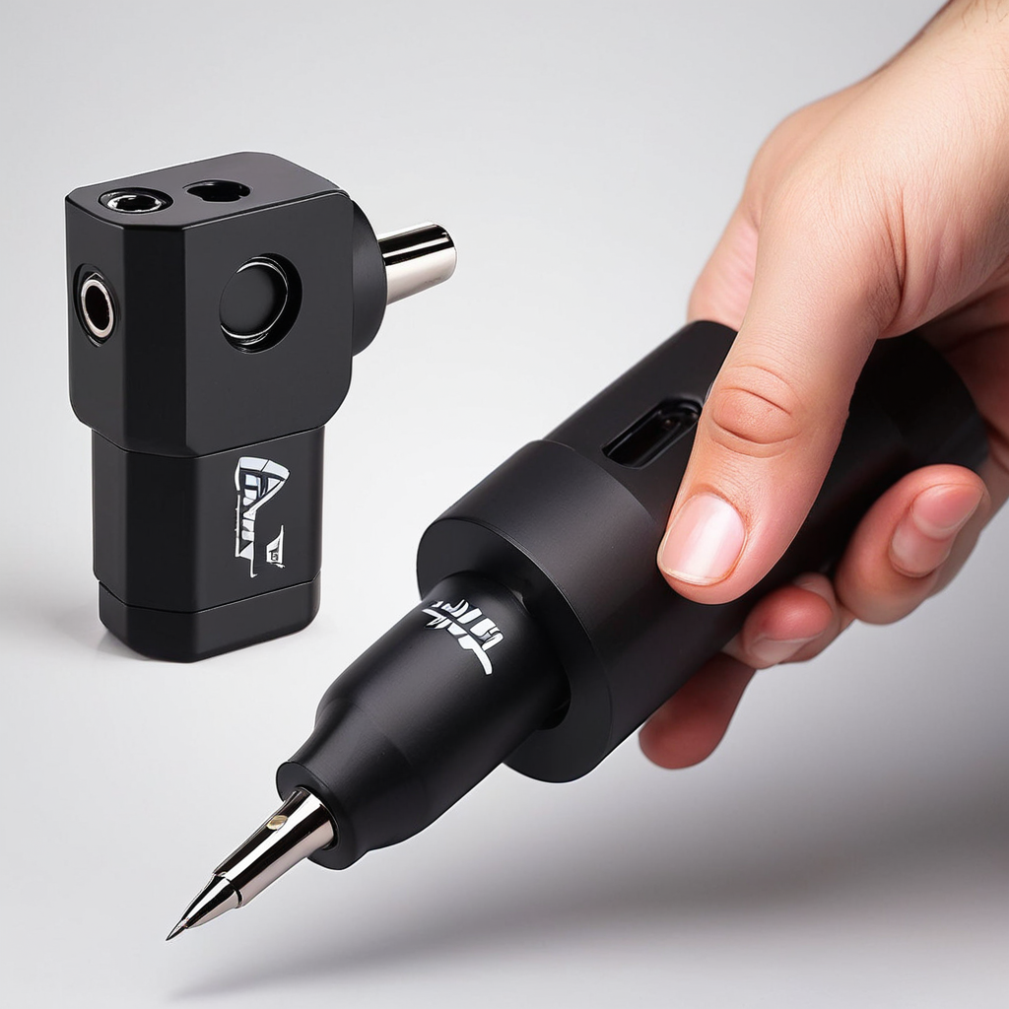

Equipe: Anderson Araújo, Isabela Souza, Agnaldo Filho e João Arthur.

